* My database

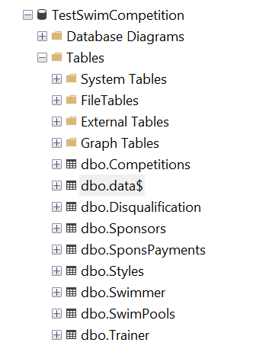

Next->code to tables:



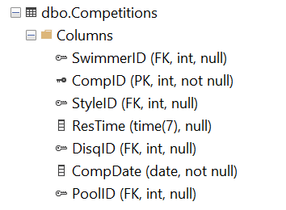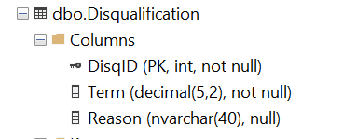

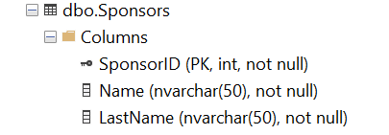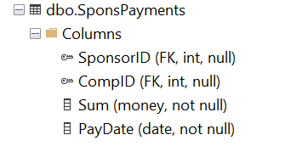

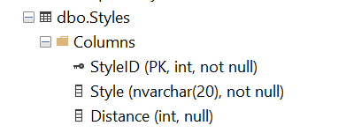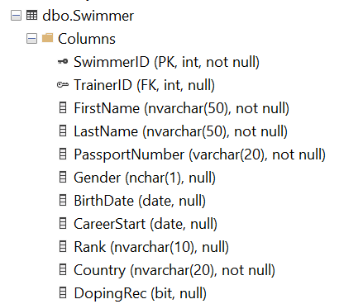

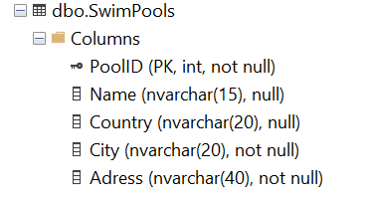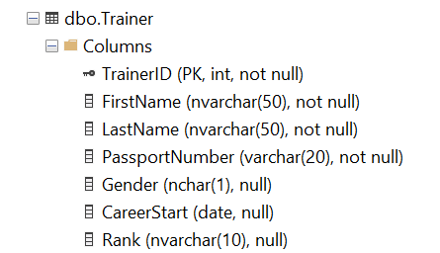

* 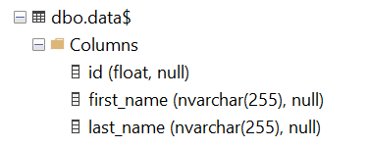

У меня получилось добавить данные через ексель на 1000 значений имени и фамилий, а потом я решила через cross join сделать 1 миллион значений .

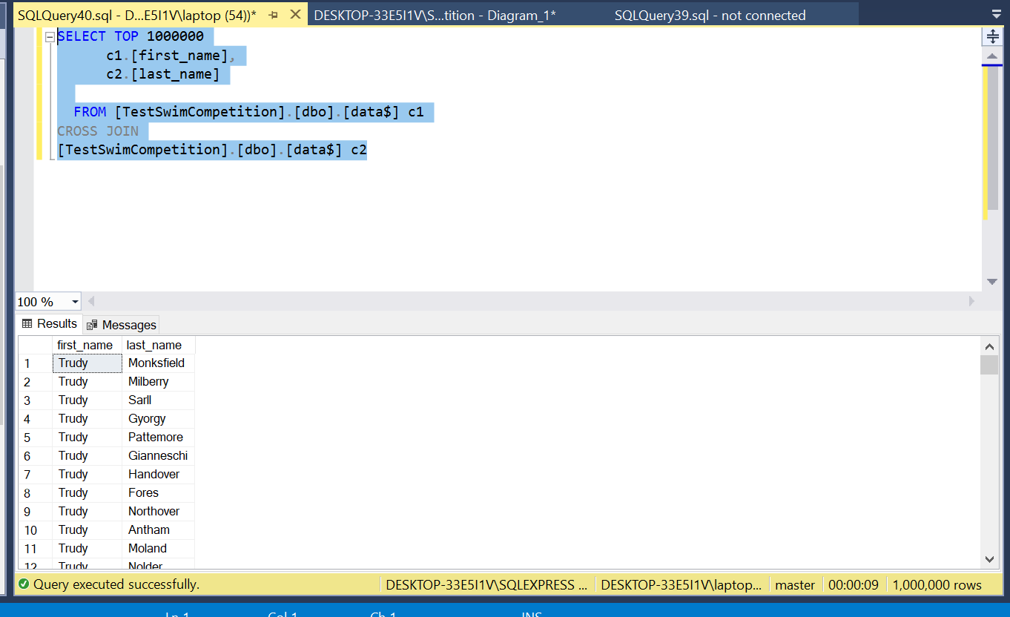

3.

Можем использовать в основном для:

* написание рекурсивных запросов.
* для многократных ссылок на результирующий набор из одной и той же SQL инструкции.
* для замены VIEW.

Основные отличия от подзапросов следующие:

**Common Table Expression**  может использоваться рекурсивно, а подзапрос не может.

Также инкапсуляция: вместо того, чтобы объявлять подзапрос в каждом месте, где мы хотим его использовать, мы можем определить Common Table Expression один раз и иметь несколько ссылок на него.

**Common Table Expression**  разделит запрос на логические блоки и тем самым упростит работу со сложными запросами и повысит читаемость кода.